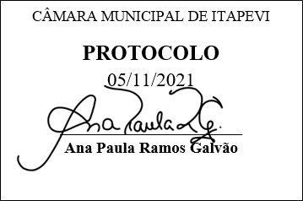
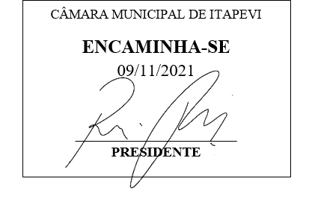
INDICAÇÃO nº 2102/ 2021

Súmula: Indico ao Poder Executivo, na pessoa do Excelentíssimo Prefeito Sr. Igor Soares Ebert, que oficie junto a Secretaria responsável, da necessidade de implantação de um hospital veterinário público no município de Itapevi.

INDICO à Mesa, após ouvido o Douto Plenário na forma regimental vigente, para que seja oficiado ao Poder Executivo, na pessoa do Exmo. Prefeito Sr. Igor Soares Ebert, junto a Secretaria responsável, da necessidade de implantação de um hospital veterinário público no município de Itapevi.
Justificativa
Senhor Presidente,
Douto Plenário,

A referente indicação tem como objetivo a criação de um hospital veterinário no município de Itapevi. Considerando as dificuldades socioeconômicas da população da cidade, é necessário que o Poder Público estabeleça um sistema público de atendimento à saúde e bem-estar animal, de forma a estancar o sofrimento de milhares de animais e confortar a população carente de assistência médica veterinária para seus animais de estimação.
É sabido que a saúde humana está diretamente relacionada à saúde animal. O aumento da população de animais domésticos nas residências amplia o risco de contágio das zoonoses, doenças transmissíveis dos animais aos homens e vice-versa. Muitas famílias presenciam o sofrimento de seus cães ou gatos doentes, que necessitam de diagnósticos, medicamentos ou cirurgias sem poder

proporcionar um tratamento que cure ou minimize este sofrimento.
Dessa forma, seria de grande importância e urgência a construção de um hospital veterinário público no município de Itapevi.
Conto com o apoio dos nobres pares e aproveito para renovar meus protestos de estima e consideração.
Sala das Sessões Bemvindo Moreira Nery, 03 de novembro de 2021.
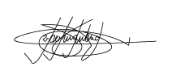

Marcelo Aparecido Antônio
Vereador “Marcelo Alemar”
PODEMOS

